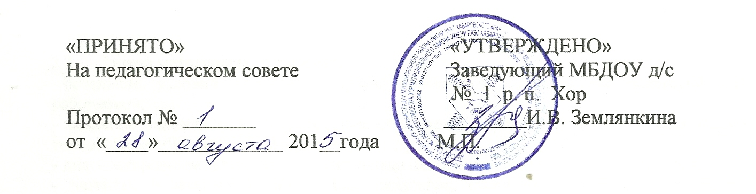

ПОЛОЖЕНИЕ
о методическом кабинете муниципального бюджетного дошкольного образовательного учреждения детского сада № 1 рабочего поселка Хор муниципального района имени Лазо Хабаровского края

1. Общие положения.

1. ОБЩИЕ ПОЛОЖЕНИЯ
1.1. Настоящее Положение о методическом кабинете предназначено для планирования и организации его работы, а также совершенствования воспитательно-образовательного процесса в муниципальном бюджетном дошкольном образовательном учреждении детском саду № 1 рабочего поселка Хор муниципального района имени Лазо Хабаровского края (далее Учреждение).
1.1. Деятельность кабинета регламентируется Законом «Об образовании» РФ, основами законодательства и нормативными документами Министерства образования РФ, Уставом Учреждения.
1.3. Кабинет взаимодействует с учреждениями и организациями, осуществляющими информационно-методическое обеспечение дошкольного образования.
1.4. Методический кабинет Учреждения – это:
- центр сбора педагогической информации (нормативные документы, педагогическая и методическая литература, передовой педагогически опыт и т.д.);
- центр повышения квалификации педагогов (обеспечение их творческой работы, самообразования и совершенствования педагогического мастерства),
- центр анализа и обобщения опыта методической работы, накопленного в образовательном учреждении, (методическое сопровождение педагогов, осуществляющих инновационную и экспериментальную деятельность).
1.5. Методический кабинет:
- оказывает методическую помощь педагогическим работникам Учреждения в освоении учебных программ, методических материалов, методов обучения, развития и воспитания детей; в организации и управлении образовательным процессом, его психологическом сопровождении;
- обеспечивает сбор, анализ и систематизацию опыта работы, создает банк данных об эффективных формах работы и их результатах;
- создает временные творческие группы по разработке содержания методической работы образовательного учреждения по определенному направлению деятельности;
- предоставляет педагогическим кадрам право повышения профессиональной компетентности через различные формы организации методической работы: семинары, консультации, открытые уроки и т.п.;
- создает условия педагогическим кадрам Учреждения для ознакомления, как с опытом работы всего педагогического персонала, так и с опытом отдельных педагогов Учреждения.
1.6. Руководство методическим кабинетом осуществляет старший воспитатель.
2. Цели и задачи методического кабинета
2.1. Целью деятельности методического кабинета является совершенствование методической работы в Учреждении, создание единого информационного и методического пространства.
2.2. Задачи методического кабинета:
- создание условий для непрерывного повышения квалификации педагогических работников;
- создание условий для обучения всех участников образовательного процесса новым технологиям обучения и воспитания;
- диагностирование запросов и корректировка методических затруднений педагогов;
- развитие и поддержка инициативы педагогов, стремления к творческому росту, проявления своей педагогической индивидуальности;
- распространение опыта работы лучших педагогов Учреждения.
3. Содержание и основные формы работы.
3.1. Методический кабинет организует постоянную методическую работу с педагогами Учреждения.
3.2. Методический кабинет в соответствии с поставленными задачами осуществляет деятельность по четырём ведущим направлениям:
3.2.1. Научно-методическая деятельность:
- выявление, изучение и обобщение на технологическом уровне педагогического опыта;
- выявление затруднений дидактического и методического характера в образовательном процессе и подготовка мероприятий по их устранению;
- организация обучения, проведение лекций, семинаров, курсов для работников Учреждения по вопросам использования в учебном процессе современных аудиовизуальных средств обучения и применения информационных технологий;
- организация процессов аттестации педагогических и руководящих работников Учреждения;
- осуществление методической поддержки педагогических работников, ведущих экспериментальную работу.
Аналитико-обобщающая деятельность по организации учета педагогических кадров Учреждения:
- адаптирование программ (вариативных, альтернативных), новых педагогических технологий и методик обучения в связи с обновлением содержания дошкольного образования;
- определение направленной опытно-экспериментальной (исследовательской) работы;
- составление методических рекомендаций по использованию наиболее эффективных методов и форм обучения и воспитания, направленных на развитие общения, игровой деятельности, познавательных процессов у детей дошкольного возраста.
3.2.2. Информационно-методическая деятельность:
- формирование банка педагогической, нормативно-правовой и методической информации;
- обеспечение информационных, учебно-методических и образовательных потребностей педагогических работников;
- содействие повышению квалификации педагогических работников;
- формирование фонда обучающих кино-, видео- фильмов и других аудиовизуальных средств обучения по образовательным областям для проведения образовательной деятельности;
- организация электронных библиотек учебных материалов и обеспечение доступа к ним;
- обеспечение фондов учебно-методической литературы.
3.2.3. Организационно-методическая деятельность:
- участие в подготовке и проведении научно-практических конференций, педагогических чтений и семинаров;
- подготовка и проведение конкурсов профессионального педагогического мастерства педагогических работников;
- сбор, обработка и анализ информации о результатах воспитательно-воспитательной работы;
- мониторинг состояния и формирование банка данных опытно-экспериментальной работы;
- организация постоянно действующих семинаров по инновациям;
- изучение и анализ состояния и результатов методической работы, определение направлений ее совершенствования;
- прогнозирование, планирование и организация повышения квалификации и профессиональной переподготовки педагогических и руководящих работников образовательных учреждений, оказание им информационно-методической помощи в системе непрерывного образования.
3.2.4. Диагностическая деятельность:
- изучение, подбор и разработка материалов по диагностике деятельности педагогов и воспитанников;
- изучение индивидуальных особенностей ребенка в процессе его развития;
- проведение диагностики на выявление степени готовности ребенка к обучению в школе;
- комплексное оценивание педагогической деятельности и изучение потенциальных возможностей работников Учреждения, выявление, обобщение и распространение передового педагогического опыта.
- осуществление контроля и анализа состояния воспитательно-образовательного процесса, его качества; оценка результативности педагогического процесса в Учреждении.
3.3. Методический кабинет Учреждения должен иметь следующие материалы:
- основополагающие и регламентирующие документы государственной политики в области образования;
- список образовательных сайтов для работы в Интернет;
- методическую литературу, газетные публикации и журнальные статьи по актуальным вопросам деятельности Учреждения;
- материалы справочного и рекомендательного характера по оформлению передового педагогического опыта, творческих проектов, грантов, конкурсных работ;
- материалы публикаций педагогов;
- материалы профессиональных конкурсов;
- материалы открытых занятий, мероприятий;
- разработки семинаров, конференций и иных форм работы с педагогическим персоналом;
- разработанные педагогами рабочие программы, программы кружков, разработки занятий к ним;
- видеозаписи занятий и развлечений;
- аналитический банк данных по педагогическому персоналу;
- материалы научно-исследовательской деятельности педагогов (в электронном и печатном вариантах);
- стенды, отражающие организацию методической работы в образовательном учреждении.
3.4. Методический кабинет работает по плану, согласованному и утвержденному педагогически советом Учреждения.
4. Права и обязанности
4.1. Методический кабинет имеет право на:
- разработку методических рекомендаций, контрольно-диагностических и дидактических материалов;
- подготовку методических материалов для публикации в журналах;
- помощь в сопровождении исследовательской работы педагогов.
4.2. Методический кабинет обязан:
- обеспечить качество оказываемых методических услуг;
- осуществлять свою деятельность в соответствии с утвержденным планом работы;
- согласовывать с педагогическим советом план работы и изменения в нем;
- обеспечивать систематическое повышение уровня профессиональной компетентности своих педагогических кадров.
5. Материальная база.
5.1. Методический кабинет финансируется, в соответствии с утвержденной сметой расходов Учреждения.
5.2. Методический кабинет имеет помещение, компьютерную и офисную технику, необходимые для нормальной деятельности работников, для размещения методической и справочной литературы, проведения совещаний, семинаров и консультаций.

